Hoàng Quốc Vinh – 0312867 – 67CS
Lab3(a): Quản lí thư mục và file
Tài khoản thực hiện lệnh adduser phải là tài khoản Admin/sudoer.
Tạo thêm tài khoản mirror.
$ sudo adduser mirror
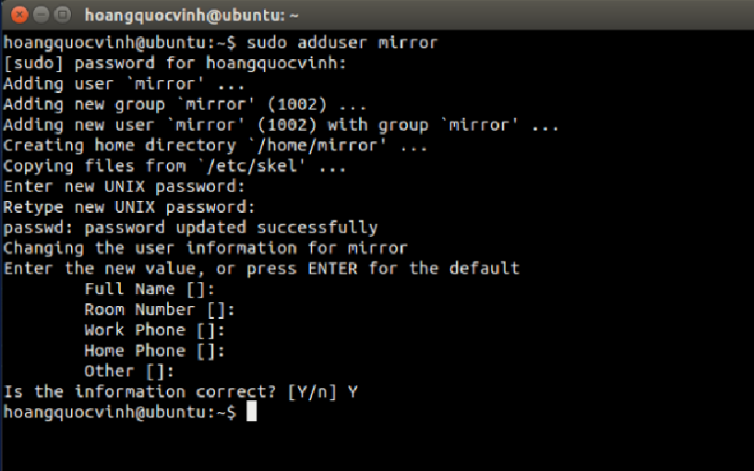
Sau đó chuyển phân quyền thư mục chủ của mirror và thư mục chủ của em thành rwxrwxr-x.
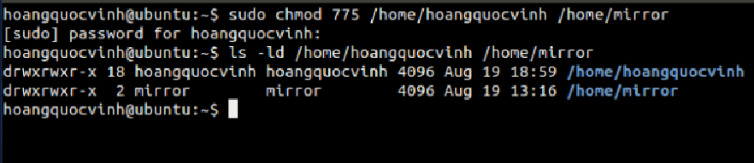
1. Tạo file report1
a. Xem thông tin phân quyền của file vừa tạo
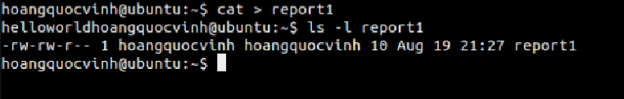
b. Chuyển sang tài khoản mirror, vào thư mục chủ của em để xem file report1 này
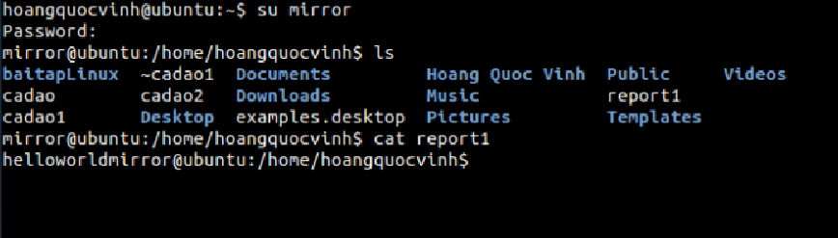
c. Trở về tài khoản của em, chỉnh sửa phân quyền để những người dùng khác không có quyền đọc file report1
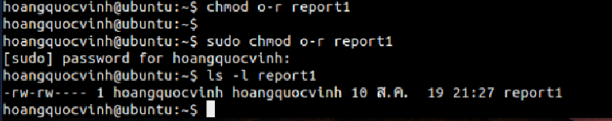
d. Chuyển sang tài khoản mirror, vào thư mục chủ để xem file report1
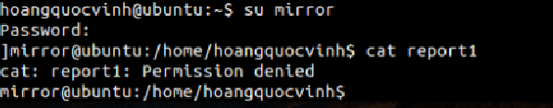
2. Trong thư mục cá nhân, tạo thư mục src
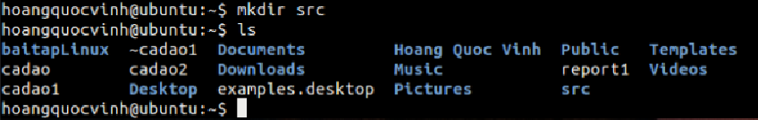
a. Trong thư mục src, tạo 3 thư mục con doc, images, install và file index.php
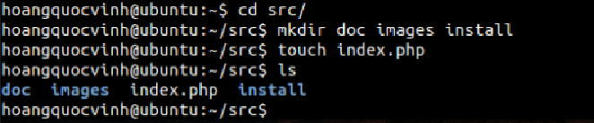
- Tạo 2 file doc1 và doc2 trong thư mục doc
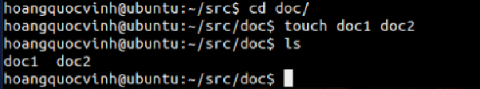
b. Nội dung file index.php
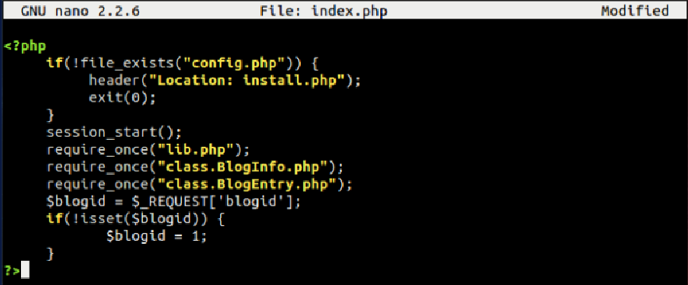
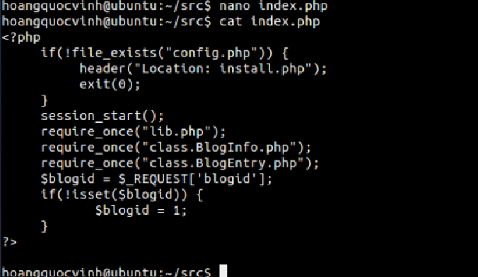

c. Copy file index.php thành index1.php trong cùng thư mục src
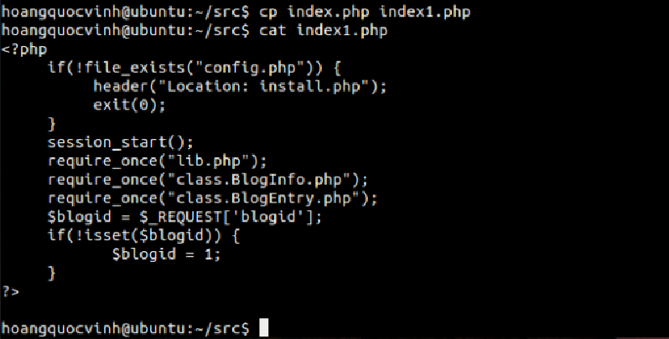
d. Chuyển phân quyền đối với thư mục src để mọi người có quyền rwx
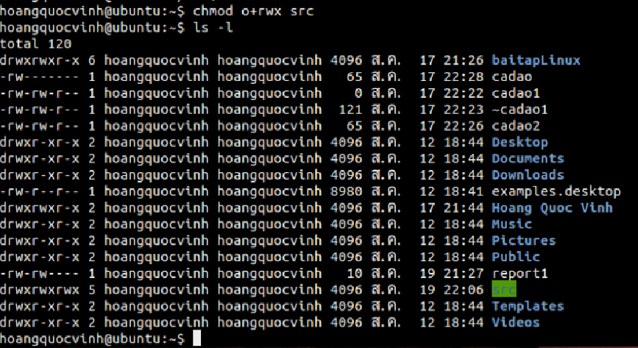
e. Chuyển phân quyền đối với thư mục doc, images, install để người dùng khác không có quyền x trên các thư mục này
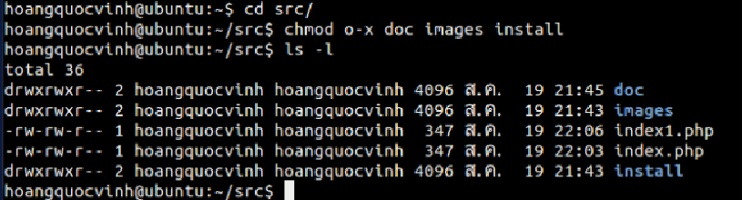
f. Chuyển phân quyền đối với file index.php để người dùng khác có quyền giống với nhóm (group) của file này
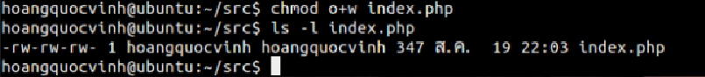
g. Đăng nhập vào tài khoản mirror
- Vào thư mục src, vào doc, images, install, xem nội dung các thư mục này
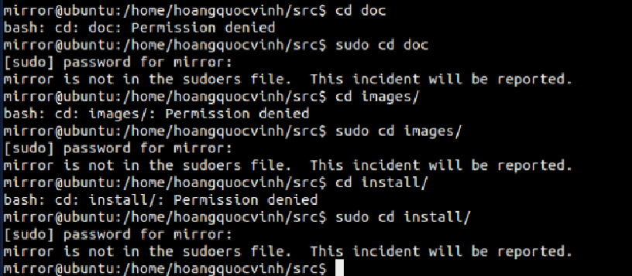
- Sửa file index.php
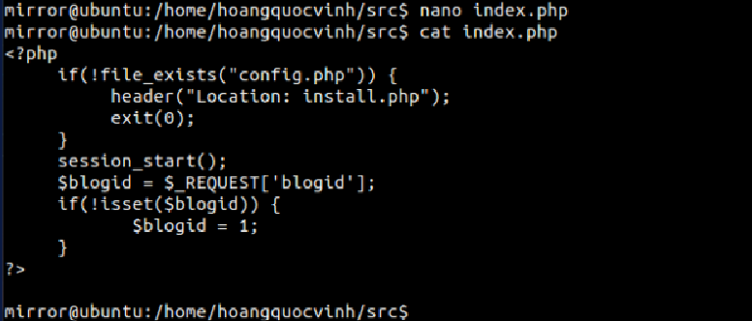
h. Chuyển lại tài khoản cá nhân
- Chuyển phân quyền với file index.php để nhóm và người dùng khác không có quyền gì với file này
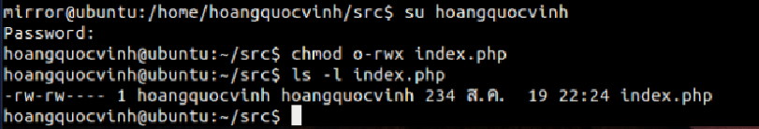
i. Đăng nhập tài khoản mirror, xóa file index.php
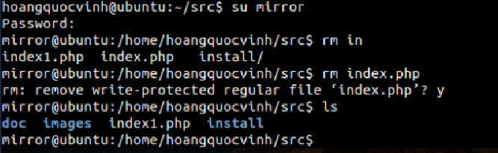
j. Làm sao để tài khoản mirror không xóa được file index1.php?
- Cần bỏ quyền ghi (w) ở thư mục cha là thư mục src. Vì quyền xóa file phụ thuộc vào quyền của thư mục gốc
k. Copy thư mục src vào thư mục Lab4
